Journal of Computer Science https://dergipark.org.tr/en/pub/bbd  Anatolian Science | ISSN,e-ISSN: 2548-1304  Volume: , Issue: , pp: , 20  https://doi.org/...  Research Paper

Paper Title (Max. 3 rows)

1st auhtor^{*1}, 2nd author² , Üçüncü Yazar¹
¹Computer Engineering, ABC University, City, Country
²Computer Engineering, DEFG University, City, Country
(birinci.yazar@abc.edu.tr, ikinci.yazar@defg.edu.tr, ucuncu.yazar@abc.edu.tr)

Received: | Accepted: | Published:

Özetçe— Özetçe araştırma amacı ve önemli sonuçları kısaca özetler nitelikte olmalıdır. 250 kelimeyi aşmamalı Times New Roman yazı tipinde ve 11 punto ile yazılmalıdır. Paragraf hizalama iki yana yaslı seçilmeli ve tek satır aralığı ile kullanılmalıdır.
Anahtar Kelimeler : Anahtar kelime 1, anahtar kelime 2. (3 ile 6 arasında anahtar kelime kullanılmalıdır)

Abstract— The summary should briefly summarize the research purpose and important results. It should not exceed 250 words and should be written in Times New Roman font and 11 points. Paragraph alignment should be justified and used with single line spacing.
Keywords : Keywords 1, keywords2.

1.Giriş (Introduction)
Makale metni Times New Roman yazı tipinde ve 11 punto ile yazılmalıdır. Paragraf yapısı için hizalama 2 yana yaslı, Sol ve sağ girinti 0, ilk satır 0.5 cm, Aralık öncesi 0 nk ve sonrası 6 nk ayarlanmalıdır. Satır aralığı tek satır olmalıdır. Şekil 1 MS Office için paragraf yapısı ayarlarını göstermektedir.

The text of the paper should be written in Times New Roman style and 11 points. For paragraph structure, the alignment should be justified, left and right indent 0, first line 0.5 cm, 0 pt before spacing and 6 pt after. Line spacing must be a single line. Figure 1 shows the paragraph structure settings for MS Office.
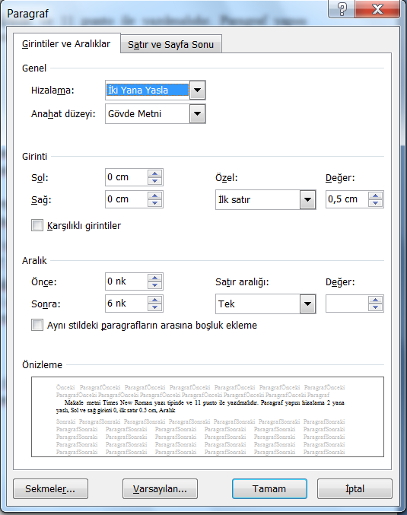
Şekil 1. MS Office için paragraf yapısı ayarları
Figure 1. Paragraph structure settings for MS Office

2. Başlıklar ve Alt Başlıklar (Titles and Sub-Titles)
Makale metnin ana başlıkları Times New Roman yazı tipinde ve 12 punto ve kalın yazılmalıdır. Alt Başlıklar ise Times New Roman yazı tipinde ve 11 punto ve kalın yazılmalıdır. Şekil 2'de MS Office için başlık font ayarları gösterilmiştir. Başlıklar ve alt başlıklar numaralandırılmalıdır. Örneğin, 1. Ana Başlık, 1.1. Alt Başlık, 1.1.1. Alt Başlık..... Alt başlık derinliği 4 haneyi geçmemeli. Örneğin en fazla 1.2.1.3. Alt Başlık

The main headings of the text of the article should be written in Times New Roman style, 12 points and bold. Subheadings should be written in Times New Roman style, 11 points and bold. Figure 2 shows the title font settings for MS Office. Headings and subheadings should be numbered. For example, Main Title 1, 1.1. Subtitle, 1.1.1. Sub-title..... Sub-title depth should not exceed 4 digits. For example, at most 1.2.1.3. Subtitle

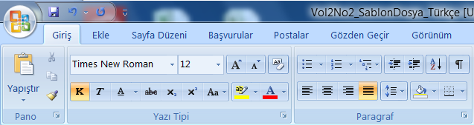
Şekil 2. MS Office için başlık font yapısı ayarları
Figure 2. Title font style settings for MS Office

2.1. Şekiller (Figures)
Metinde şekillere Şekil 1, Şekil 2,.. formunda sıralı numaralar atıf yapılmalıdır. Şekil'in bahsi metin içinde geçtikten sonra mümkün olan en yakın konuma yerleştirilmelidir. Şekil başlığı hemen şeklin altına ve Times New Roman yazı tipinde ve 11 punto ile yazılmalıdır. Şekil başlığı Şekil #. formunda kalın font ile yazılmalıdır. Şekil atıfları ve şekil kullanımı için bu metindeki şekilleri inceleyiniz. Şekilden önce metinle şekil arasında bir satır boşluk ve şekilden sonra metinle ile şekil başlığı arasında bir satır boşluk bırakılmalıdır.

In the text, sequential numbers in the form of Figure 1, Figure 2,.. should be referred to the figures. The mention of the figure should be placed as close as possible after it is mentioned in the text. The title of the figure should be written just below the figure, in Times New Roman font and 11 points. Figure title Figure #. should be written in bold font. Examine the figures in this text for figure references and figure usage. One line space should be left between the text and the figure before the figure, and one line space should be left between the text and the figure title after the figure.

2.2. Tablolar (Tables)
Metinde tablolara Tablo 1, Tablo 2,.. formunda sıralı numaralar atıf yapılmalıdır. Tablo'nun bahsi metin içinde geçtikten sonra mümkün olan en yakın konuma yerleştirilmelidir. Tablo başlığı hemen tablonun üstünde ve Times New Roman yazı tipinde ve 11 punto ile yazılmalıdır. Tablo başlığı Tablo #. formunda ve kalın font ile yazılmalıdır. Tablo 1'de örnek olarak tablo kullanımı gösterilmiştir. Tablodan önce metinle tablo başlığı arasında bir satır boşluk ve tablodan sonra metinle ile tablo arasında bir satır boşluk bırakılmalıdır.

In the text, sequential numbers in the form of Table 1, Table 2,.. should be referred to the tables. The mention of the Table should be placed as close as possible after it is mentioned in the text. The title of the table should be written just above the table, in Times New Roman font and in 11 font size. Table title Table #. It should be written in the form and in bold font. Table 1 shows the use of tables as an example. One line space should be left between the text and the table title before the table, and one line space should be left between the text and the table after the table.

Tablo 1. Örnek tablo
Table 1. Example table
Parametre 1  Parameter 1 | Parametre 2  Parameter 2 | Parametre 3  Parameter 3 | Parametre 4  Parameter 4

3. Kaynaklar (References)
Metin içinde bir kaynağa atıf için tek kaynak için (Yazar Adı, Yılı), çoklu kaynak için (Yazar Adı, Yıl; Yazar Adı, Yılı), cümle içinde atıf için Yazar Adı (Yılı) formatında atıf verilebilir.
Metinde kaynak listesinde belirtilen her kaynağa atıf yapılmak zorundadır. Atıf yapılmayan kaynaklar listesine eklenmemelidir. Kaynak listesinde kaynak gösterimi APA sitiline göre yapılmalıdır. Kaynak türüne göre uygun format örnekleri aşağıda sunulmuştur.

Citation can be given in the format of Author Name (Year) for a single source (Author Name, Year), for multiple sources (Author Name, Year; Author Name, Year), for citation in a sentence.
Every reference mentioned in the reference list must be cited in the text. It should not be added to the list of uncited sources. References should be cited in the reference list according to the APA style. Examples of suitable formats according to source type are presented below.

* Kitap türünde kaynak için
* For book type resource

Yazar isimleri (Basım Yılı) Kitap Başlığı, Yayıncı Adı, Basım yeri, Sayfa numarası (Gerekli ise).
Author names (Year of Publication) Book Title, Publisher's Name, Place of Publication, Page number (If necessary).
Voss RF, Clarke J. (1986) Algorithmic Musical Composition, Silver Burdett Press, London.

* Dergi türünde kaynak için
* For journal type resource
Yazar isimleri (Yılı) Makale Başlığı, Dergi Adı Vol(No): Sayfa Aralığı.
Zabierowski W, Napieralski A (2003) Chords classification in tonal music. Journal of Environment Studies 10(5): 50-53.

* Konferans türünde kaynak için
* For conference type resource
Yazar isimleri (Yılı) Bildiri Başlığı. Konferans Adı, Yeri, Sayfa Aralığı,
All author names, Title, Conference title, pp, Year.
Abiewskiro A, Moplskiiera Z. (2008) The Problem Of Grammar Choice For Verification. TCSET of the International Conference, House of Lviv Polytechnic National University, pp.19-23.

* Web sayfası (Web pages)
Healthwise Knowledgebase (1998) US Pharmacopeia, Rockville. http://www.healthwise.org. Accessed 21 Sept 1998

4. Sonuç (Conclusion)
Sonuç bölümü mutlaka yazılmalı ve kısaca elde edilen sonuçlar özetlenmelidir.

The conclusion section should be written and the results obtained should be summarized.

Teşekkür (Thanks)
Çalışmaya katkı sağlayanlar bu bölümde anılabilir.

Those who contributed to the study can be mentioned in this section.

Kaynaklar (References)
Voss RF, Clarke J. (1986) Algorithmic Musical Composition, Silver Burdett Press, London.
Zabierowski W, Napieralski A (2003) Chords classification in tonal music. Journal of Environment Studies 10(5): 50-53.
Abiewskiro A, Moplskiiera Z. (2008) The Problem Of Grammar Choice For Verification. TCSET of the International Conference, House of Lviv Polytechnic National University, pp.19-23.
Healthwise Knowledgebase (1998) US Pharmacopeia, Rockville. http://www.healthwise.org. Accessed 21 Sept 1998

